《康沃CVF-G-5.5kW变频器》主电路图

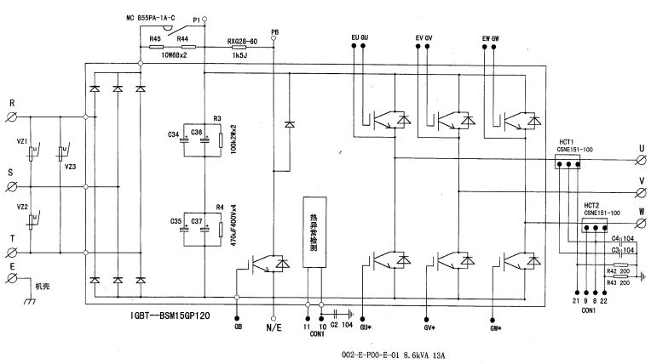

《康沃CVF-G-5.5kW变频器》主电路图说

这台5.5kW康沃变频器的主电路，就是一个模块加上四只电容器呀。除了模块和电容，没有其它东西了。在维修界，流行着这样的说法：宁修三台大的，不修一台小的；小机器风险大，大机器风险小。小功率变频器结构紧凑，有时候检查电路都伸不进表笔去，只有引出线来测量，确实麻烦。此其一；小功率变频器，主电路就一个模块，整流和逆变都在里面了。内部坏了一只IGBT管子，一般情况下只有将整个模块换新，投入的成本高，利润空间小。而且万一出现意外情况，换上的模块再坏一次，那就是赔钱买卖了。要高了价，用户不修了，要低的价，有一定的修理风险。如同鸡肋，食之无味，弃之可惜。修理风险也大。大机器空间大，在检修上方便，无论是整流电路还是逆变电路，采用分立式模块，坏一只换一只，维修成本偏偏低下来了。而大功率变频器的维修收费上，相应空间也大呀。修一台大功率机器，比修小的三台，都合算啊。
因变频器直流电路的储能电容器容量较大，且电压值较高，整流电路对电容器的直接充电，有可能会造成整流模块损坏和前级电源开关跳闸。其实这种强Y充电，对电容器的电极引线，也是一个大的冲击，也有可能造成电容器的损坏。故一般在整流电路和储能电容器之间接有充电电阻和充电继电器（接触器）。变频器在上电初期，由充电电阻限流给电容器充电，在电容器上建立起一定电压后，充电继电器闭合，整流电路才与储能电容器连为一体，变频器可以运行。充电电阻起了一个缓冲作用，实施了一个安全充电的过程。
当负载转速超过变频器的输出转速，由U、V、W输出端子向直流电路馈回再生能量时，若不能及时将此能量耗散掉，异常升高的直流电压会危及储能电容和逆模块的安全。BSM15GP120模块内置制动单元，机器内部内置制动电阻RXG28-60。虽有内置制动电阻，但机器也有P1、PB外接制动电阻端子，当内置电阻不能完全消耗再行能量时，可由端子并接外部制动电阻，完成对电机发电的再生能量的耗散。制动单元的开关信号由GB、N两个控制端子引入，制动开关信号是由CPU主板提供的。
对IGBT逆变电路的保护，1、过流、短路保护电路——IGBT管压降检测电路，又称为模块故障检测电路。驱动电路一般也兼有模块故障检测功能。在IGBT模块内流通异常电流时，实施快速停机保护；2、电压保护电路——直流电路的电压检测电路，逆变电路供电异常时，实施停机保护；3、个别机器还有输入三相电源检测电路，和输出三相电压检测电路，在输入电源电压缺相和缺出异常时，均会实施停机保护；4、温度保护电路——模块温度检测电路，在运行状态中检测模块温度异常上升时，实施停机保护。一般的温度检测电路，由温度传感元件与后续电路构成。BSM15GP120模块内部，内置有模块温度检测电路，模块温升异常时输出高电平信号给CPU。
早期生产的变频器产品，逆变功率电路有采用可控硅器件的，在可控硅的关断和换相上控制较为复杂，载波频率往往也较低。电机运行的噪声和振动都要大一些。是不是也有人考虑过用双极型器件（晶体三极管）做功率逆变电路的，但因三极管为电流驱动型器件，驱动电路须提供很大的驱动功率，这会带来极大驱动功耗和驱动电路应做成一块相当大的线路板，这样不光考虑模块的散热，还要考虑驱动电路的散热了。也有人考虑用场效应晶体管来做，但场效应晶体管的导导通压降太大，这会形成管子本身的功耗，而且场效应晶体管的功率容量也是有限的。再后来，随着技术的进步，出现了新型器件——IGBT管子。该器件融合了双极型器件和场效应器件两者的优点——电压控制、较小的导通压降和较大的功率容量。使驱动电路和IGBT模块本身的功耗都大为降低，并且易于驱动。所以现在所有的变频器的功率输出电路，一律都是采用IGBT模块了。

《康沃CVF-G-5.5kW变频器》开关电源电路图

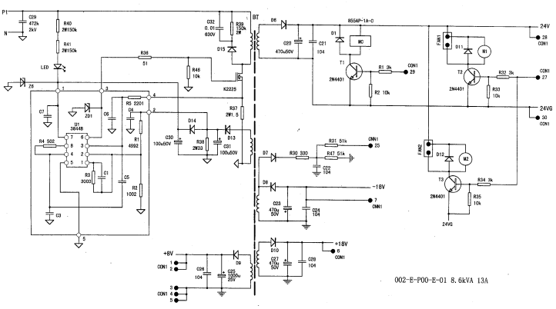

《康沃CVF-G-5.5kW变频器》开关电源电路图说

任何电子设备，电源电路的故障率总是相当高的——因其要提供整机的电源供应，负担最重。看家电维修有关彩色电视机的文章，对于开关电源的修理，那是需要拿出专门章节来讨论的。变频器的开关电源电路，形式上比较单一，相差倒不大，不像彩电的电源电路那么五花八门。别以为电路简单，修理就会相对简单，简单电路也是有疑难故障的哟！检修起来不像线性电源那么直观，开关电源的任一个小环节——振荡、稳压、保护、负载等出现异常，都会使电路出现千奇百怪的故障现象！人干电气、电子修理这个行当越久、越深入，便越是自负不起来，同一种电路，你修过了一千种故障，但说不定哪一天，在你觉得踌躇满志不在话下的当儿，第一千零一种故障现身了，也能让你挠会儿头。
R40、R41、LED组成上电启动电路，为振荡芯片U1-3844B提供上电时的起振电流。在电路起振工作后，由自供电绕组、D13、D14、C30构成的整流滤波电路为U1提供工作电源。自供电绕组、D13、C31整流滤波电路输出的电压，同时也作为反馈电压信号输入到U1的2脚，由内部误差放大器与基准电压比较，输出控制电压控制内部PWM波发生器，改变U1的6脚输出脉冲的占空比，从而控制开关管K2225的导通与截止时间，维持次级绕组输出电压的稳定。自供电绕组、D13、D14、C30、C31既是U1的供电电源，同时构成了稳压电路，将因电网电压波动或负载电流变动引起的次级绕组输出电压的变化，反馈到U1的2脚，实现稳压控制。
在U1的7脚供电电压值超过16V以上时，U1的8脚输出5V基准电压，为U1的4脚外接振荡电路的定时元件提供充、放电能量，4脚R、C元件与内部电路配合，在4脚产生锯齿波振荡脉冲，该脉冲送入内部PWM波形成电路。
开关变压器BT的初级绕组与开关管串接，由开关管的导通和截止，将直流供电能量经BT绕组转变为交变能量（电磁能量），再耦合到次级电路。与主绕组相并联的D15、C32、R39等元件，提供开关管截止时主绕组感生反向电流的泄放通路，抑制了反向电压的峰值，并加快了开关管的截止速度，同时也避免了开关管承受过高反压而损坏，具有一定保护作用；开关管源极串联的电流采样电路R37，将流过主绕组和开关管的电流转化为电压信号，输入到U1的3脚，当开关管流过异常电流时，R37上电压降上升，U1的3脚内部电流信号处理电路，输出控制信号，或改变6脚脉冲信号的占空比，使开关管截止时间变长，以降低电源的输出电流。在有过流状况发生但R36上电压降在1V以下时，内部电流信号处理电路输入信号，控制6脚输出信号的占空比，实施限流控制。而当过流严重使R36上电压上升为1V以上时，内部电流信号处理电路使U1停振，以实施过流保护。当听到开关电源发出“打嗝”声，处于时振时停状态下，说明负载电路有严重过流情况发生，处于过流停振保护的临界点上。“打嗝”现象，实质上是电路本身实施的保护动作。
次级绕组输出电压经D9、C25整流滤波成+8V直流电源，送入CPU主板，再经后级电路稳压成+5V，供CPU电路；次级绕组输出电压经D6、C20整流滤波成24V直流电源，供充电继电器MC的线圈供电，变频器上电时，先由充电电阻给直流电路的储能电容器充电，CPU再输出一个MC闭合指令（由CON1端子的29脚进入），MC闭合，将充电电阻短接。24V电源还作为两只散热风扇的供电电源，两只散热风扇由三极管T2、T3驱动，风扇运转指令也由CPU以端子CON1的27脚输入，控制T2、T3的导通与截止。另有两组D10、C27和D8、C23等整流滤波电源，分别输出+18V和-18V两路供电，送入CPU主板，再由后级稳压电路处理成+15V、-15V直流稳压电源，供电流、电压保护检测电路和控制电路。-18V的供电绕组，同时还由D7正向整流成正电压，作为直流电压的检测信号，送入后级直流电路电压检测电路，进一步处理后，送入CPU，供过、欠压保护、直流电压显示、参与输出电路控制等。

《康沃CVF-G-5.5kW变频器》驱动电路图

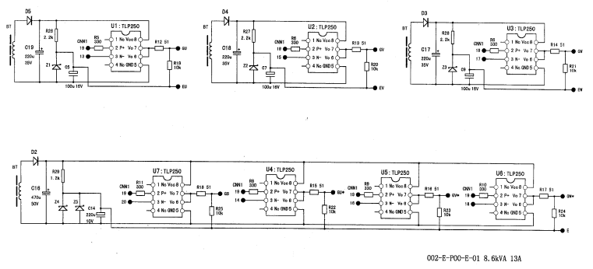

《康沃CVF-G-5.5kW变频器》驱动电路图说

小功率变频器主电路、开关电源电路、驱动电路，往往是做于一块线路板上的，不能简单地称为电源/驱动板了，三相整流、三相逆变和储能电容器也在线路板上呀。该块线路板的故障率较高，能占到变频器总故障率的80%左右。CPU主板故障相对较小，低电压小电流信号嘛。主电路器件，如逆变模块，和驱动电路，有故障共生的特点，模块的损坏，必将波及驱动电路受冲击；驱动电路的异常，也往往危及到模块。所谓变频器维修，维修人员的大部分时间是耗费在这块板子上的。电源/驱动板的电路结构是大同小异的，各个品牌的变频器的电源/驱动板——你要是修理多了经手多了——感觉都差不多的。CPU主板，这是一个不太准确的称谓，变频器的中心控制部件国人习惯上称为单片机，国际上称其为微控制器（因结构性能上高于微处理器）。但大家吆喝CPU主板已经成习惯了，仿佛约定俗成似的，我也随大溜，把以微控制器为中心的那块板子，称为CPU主板了。CPU主板电路，包括单片机及外单片机外围电路，控制端子的输入、输出信号电路、电流电压检测电路、温度检测电路、其它控制电路等。对CPU主板电路的维修，在无电路原理图的情况下，难度是较大的。尤其是多层印刷线路和小体积贴片元件构成的CPU主板。一般变频器都是都是由这两块板子构成的，当然也有例外的啊，也有把开关电源与单片机做在一个板子上的。
驱动IC由TLP250担任，对驱动IC的供电来说（以U相上桥臂驱动电路为例），是由D5、C19整流滤波电路直接提供24V单电源供电的，但24V电源回路中，由R26、Z1、C5的稳压电路又“人为”分离出一个零电位点来，这个零电位点经模块触发端子加到逆变模块内部IGBT管子的射极。假定稳压管Z1的击穿电压值为9V，则供电电源的正端对零电位点的电压值为+15V，对供电电源的负端电压值为-9V。因而，当U1的6/7脚输出高电平的激励电压时，IGBT的栅-射结被接入+15V的激励电压，IGBT管子被驱动而开通，这个驱动过程实质上是+15V电压对栅-射结电容充电的过程；当U1的6/7脚输出低电平的激励电压时，IGBT的栅-射结被接入-9V的截止电压，IGBT管子的栅-射结承受反偏压而截止，这个截止过程实质上是-9V供电对IGBT管子的栅-射结电容内储存的电荷进行中和而使其快速消失的过程。可以说，对IGBT管子的开通的控制是由+15V电源对其栅-射结电容“灌入电流”的结果使然；而对IGBT管子的截止的控制，则是由-9V电源对栅-射结电容内储存电荷进行快速“拉出电流”的结果使然。我一直对IGBT管子是电压型控制器件的理论颇有微言，而认为此类管子仍为电流型控制器件，在写作此文的过程中，觉得我的说法有点矫枉过正的意思了。相对于双极型器件，IGBT管子的驱动电路只是提供了瞬态的驱动电流，而前者的驱动电路则一直在提供“常态”的驱动电流。大功率变频器的逆变电路若是采用双极型器件的话，其驱动电路的电流输出能力和本身功耗，将是非常之大的。这也正是IGBT模块所以被广泛采用的原因了。将IGBT器件定义为电压驱动型器件，容易让人产生IGBT管子的触发回路不吸取电流，不消耗驱动功率的误解。我们说，电容本身虽然为储能元件，IGBT管子的栅-射结电容上的电荷，在驱动电路的作用下反复充放， IGBT管子的输入回路的内电路（比如串接于回路的电阻元件）是消耗能量的。事实上，瞬态较大的充、放电电流，在驱动IC或功率驱动管的内阻和栅极电阻（R12）上，仍旧形成了较大的电阻性有功损耗。也即是说，驱动电路本身仍要付出一定的驱动功率。这也就是驱动电路尤其是大功率变频器的驱动电路，仍然采用了功率推动管和栅极电阻也为数瓦大功率电阻的原因。驱动电路的功率损耗是集中于功率输出级的导通内阻与脉冲引入电阻上的。
电阻R12为IGBT管子触发脉冲的引入电阻，对它的真实身份的名称，至今似乎还未形成确切的定义。栅极电阻？限流电阻？隔离电阻？补偿电阻？脉冲引入电阻？它一是决定了IGBT管子栅-射结电容的充、放电电流的大小与速率，二是减小了触发端子接线引线电感的影响。

《康沃CVF-P1-5.5kW变频器》控制端子电路图

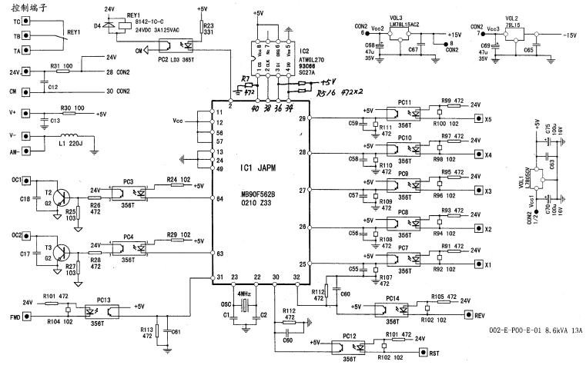

《康沃CVF-P1-5.5kW变频器》控制端子电路图说

本图及下二图，为CPU主板电路图。本图主要为变频器的控制端子电路、外部存储器和晶振电路等。在变频器的修理和测绘过程中，因用户取机使我无法将P型机的CPU主板一直绘完，不得已测绘了P型和G型机的两种CPU主板电路，幸好两种机型的CPU主板电路是一样的（感觉应该是呀），便将各部分电路合画在一起了。错误责任，我自承担。
将控制信号的输入和输出电路做得稍微讲究一点的话，还是不要直接输入、输出的好，起码得用光电耦合器隔离一下。光电耦合器的使用，不仅使控制端子与CPU之间有了电气隔离的安全性，也使电路的抗干扰能力大为增强——小幅度电压信号的扰动被光耦器件“隔离”了。
X1-X5：多功能信号输入端子，端子与CM闭合有效，端子的具体功能可由参数设定。可通过参数设置如多段速指令、频率通道选择、正反转点动控制等，能使变频器适应用户的多种控制方式，加强了控制上的灵活性。FWD、REV、RST也为数字信号输入端子，但其功能已被指定，只可用作变频器的起、停和故障复位控制，不能通过参数另行修改了。输入信号经光电耦合器隔离，输入侧为24V供电，当输入端子与CM闭合时，形成了光耦器件的输入电流，输出侧三极管导通，将+5V高电平信号加到CPU的引脚。这也是变频器控制端子经常采用的电路形式和供电方式。CPU引脚都接有与地相连的下拉电阻，在无信号输入时为低电平。下拉电阻与电容又接成消噪电路，具有抗干扰效果。
由开关电源次级绕组整流滤波电路输出的+8V电压经VOL1（L7805CV）稳压输出+5V电源，供CPU。开关电源电路输出的+18V、-18V供电，也分别经VOL3（LM78L15ACZ）、VOL2（79L15）稳压成+15V和-15V供保护控制电路。
CPU的2脚输出低电平变频器运行（或故障）信号，由PC2驱动继电器REY1，再由端子触点输出，经外接指示灯或继电器等器件，显示变频器的运行（或故障）状态。
CPU的22、23脚外接4MHz晶振，与内部振荡电路一起，产生CPU工作所需的基准时钟。
CPU，又称为中央处理器，内部一般由运算器、控制器、内存储器、输入/输入设备及接口电路及总线组成，但随技术的进步和更新，其功能和结构均在不断扩充中——将原来CPU外围的电路也集成于器件内部。将其硬件设备扩充到一定的规模，而使之能独立完成一个较复杂的控制功能，此器件即被称为微处理器了。在微处理器家庭中，为适用于某一应用领域，在硬件构成上——有别于通用型微处理器（如80C51）——有一定的独特性，如本文特指的变频器经常采用的微处理器，具备六路PWM波输出功能，能实现特定的控制功能，又被称为微控制器，别名：单片机。因业内人士一般将变频器单片机的电路板之为CPU主板，从约定俗成和定义简洁的方面考虑，也将微控制器（单片机），姑且称之为CPU了。
CPU的34-40脚与IC2相连接。IC2为串口EEPROM存储器，为标准三线串行接口，容量4k，动作电流1mA，备用电流5uA，擦/写次数大于10的6次方，数据保存时间大于200年。用户在应用中，经常要将相关参数进行调整，并且改变后的参数值能为变频器所记忆。IC2即是为完成这一任务而设的。如停电后用户的设定值丢失，须检查IC2及相关电路。
CPU主板的故障率相对较低，约占总故障率的20%以下。故障多发生在故障检测电路的控制端子电路上。控制端子的故障多为用户误接入高电压，而将端子供电24V烧坏，端子输入电路开路损坏和光电耦合器的输入侧电路损坏。故障检测电路（电压、电流检测的后续电路、温度检测电路）损坏时，就有点“谎报军情”故意捣乱的意思了，明明主电路是好的，却报出“输出短路”故障或输出缺相故障，明明风扇是好的，却报出过热故障等，使变频器不能投入正常运行。

《康沃CVF-P1-5.5kW变频器》CPU逆变脉冲输出电路、I/O接口电路图

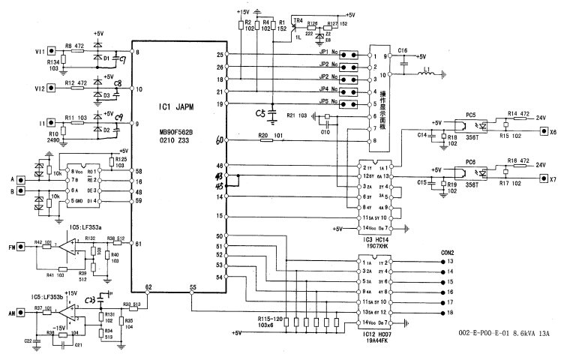

《康沃CVF-P1-5.5kW变频器》CPU逆变脉冲输出电路、I/O接口电路图说

控制端子——模拟信号端子。VI1、VI2：频率设定电压信号输入端1、2；I1：频率设定电流信号输入正端（电流输入端）；AM：可编程电压信号输出端，由CPU的61脚输出信号经IC5-LF353内部一组放大器（接成反相放大器）放大后，由R42限流后输出到AM端子。输出内容可由参数设定，如输入电流、输出电流、输入电压等。输出为模拟电压信号，可外接10V电压表头显示输出电流或输出频率，用于变频器的运行监控。FM：可编程频率信号输出端，外接频率计。最高输出信号频率50kHz，幅值10V。输出内容可由参数设定，如输出频率、给定频率等。电路也由一级反相放大器构成。
数字输入端子X6、X7为数字输入端子中的特殊端子，可接收频率小于10kHz、幅度为5-24V的脉冲信号。既可当作一般数字输入端子应用，也可输入高速脉冲信号。两端子输入信号经光耦器件PC5、PC6隔离后，又经IC3内两级反相器将信号反相后，输入到CPU的43、46脚。
CPU的16、48、58、59脚与MAX485通讯模块相连接。RS485通讯模块内含一个驱动器和一个接收器，驱动器具有短路电流限制，接收器输入具有失效保护特性。可以实现最高2.5Mbps的传输速率。模块采用5V单电源供电。RS485采用差分负逻辑信号，＋2V～＋6V表示“0”，- 6V～- 2V表示“1”。RS485一般采用两线制接线，采用的是主从通信方式，即一个主机带多个从机，即所谓半双工通讯。连接RS-485通信链路时可以简单地用一对双绞线将各个接口的“A”、“B”端连接起来。这种接线方式为总线式拓朴结构，在同一总线上最多可以挂接32个结点。 RS-485接口采用差分信号传输方式，并不需要相对于某个参照点来检测信号，系统只需检测两线之间的电位差就可以了。理论上RS485的最大传输距离可以达到9.6公里。MAX485的6、7脚外接接地电阻及稳压管，有抑制共模电压和干扰的作用。RS485通讯接口，为变频器与PLC或上位机之间实现通讯控制提供了方便。通常，进行RS485通讯时，变频器要进行某些通讯参数的设置，如通讯站号和通讯波特率等的设置；PLC或上位机，则要编写相应的控制程序。具体的通讯格式，各厂家变频器说明书都有详细说明。
操作显示面板由5V电源供电，9、10脚为供电端；1-5脚留有预置焊口，更换操作面板类型或进行功能调整时，可通过短接、开路相应焊口来实现。本机操作面板与CPU的通讯采用三线式连接，CPU的60脚经电阻R20直接用操作面板连接，CPU输出的另两路通讯线由IC3内部两级反相器反相和隔离后，再送入操作面板。让我猜一下这三根线的作用，一为时钟信号，二为数据信号，三为片选、使能等性质的信号吧，不知对不对？操作显示面板的内部电路，因时间关系未及画出。有内带微处理器的，结构较复杂一点，但与CPU之间的引线要少，如本机的；有的内部只有驱动和显示电路，与CPU之间的引线稍多。操作面板的损坏也是时有发生的。常见为无显示，显示笔划不全、按键接触不良、电位器接触不良等。多为数码显示管驱动电路损坏和因油污腐蚀、磨损、振动虚焊等造成故障。操作面板价钱不贵，损坏后也可直接从厂家购得。
CPU的50-55脚为六路PWM（逆变）脉冲输出脚，这六个引脚有6只10kΩ上拉电阻接+5V，输出低电平脉冲信号。CPU输出的六路逆变脉冲信号，再经IC12-六反相缓冲器/驱动器，转化为高电平脉冲信号送入后级驱动电路。后级驱动电路（见图五十五）为六只光耦型驱动IC，输入侧为发光二极管，要求有一定的电流输入值，这就要求前级电路有一定的电流输出能力，以足以驱动后级光耦器件。众所周知，CPU引脚的“拉电流”能力是有限的，上接电阻（CPU内、外的上拉电阻多为10kΩ或4.7kΩ）往往限制了它的拉电流输出能力，但却具有较强的“灌电流”输出能力。有的变频器电路即是用其灌电流输出能力直接驱动后级电路的。但加入缓冲级，多了层CPU的安全屏障，隔离了逆变模块的损坏对驱动电路的冲击。在维修中我有时也祷告啊：CPU千万不能坏呀，CPU不坏就能修起来呀。

《康沃CVF-G-5.5kW变频器》保护控制电路图

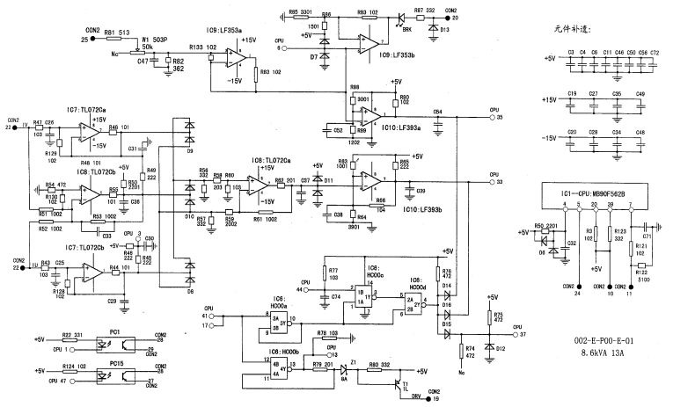

《康沃CVF-G-5.5kW变频器》保护控制电路图说

变频器的直流电压检测电路不外乎以下两种电路形式。一是输入自直流回路的530V直流电压采用电阻分压、线性光电耦合器隔离和运放电路处理后，输出到CPU；二是由开关电源电路的次级绕组电压整流而出，该路整流二极管在开关管饱合导通期间，承受正向偏压而导通，整流电压输出正比于开关变压器初级绕绕组输入的直流回路的供电。电压采样电路所得的直流电压检测信号，一是提供直流电路过、欠压的报警依据；二是此模拟电压信号输入CPU，也参与对三相输出电压的控制；三是电压检测信号，也同时作为直流电路制动开关管的控制信号。在直流电路电压达一定幅值时，启动制动单元（开关管），将制动电阻接入直流电路，对电压增量部分进行快速耗散。本机的直流电压检测信号，也取自开关电源变压器的次级绕组的整流电压，经排线端子CNN1/CON2（CNN1为电源/驱动板上排线端子序号；CON2为CPU主板上排线端子序号，但排线引脚一致）的25脚引入到CPU主板上来。
前级电压检测电路来的信号，经R81引入到W1半可变电阻的中心臂，经W1调整、R82分压后，输入到IC9（LF353高输入阻抗双运放电路）的3脚，由1脚输出后，一路经D7嵌位直接送入CPU引脚；一路输入到IC9的6脚，IC9的5脚为R85、R86对+5V的分压值，此电压作为基准电压。当直流电路电压升高到一定幅度时（如660V）， IC9的6脚电压高于5脚基准电压，IC9的工作状态反转，7脚输出低电平，BRK制动电路工作指示灯点亮；一路送入IC10运算放大器的反相输入端2脚，该放大器（电压比较器）的同相输入端3脚，也有+5V经R88、R89分压形成的电压，2脚与3脚电压相比较，2脚电压高于3脚分压值时，从1脚输出一个低电平信号给CPU的35脚，使变频器报出过电压故障信号。
本机的三相输出电流检测电路是很有意思的。由两只电流互感器输出的IU、IV信号，加到IC7-TL072（运算放大器）的三组电压跟随器的同相输入端上，经放大后输入由D8、D9、D10组成的桥式整流电路上。电压跟随器的使用大大提升了电路的输入阻抗，基本上不取用自电流互感器来的信号电流，提高了电流检测的精度。三组电压跟随器将IU、IV二相电流信号还原为三相输出电流信号。D8、D9、D10的整流电压加到后级IC8的5脚，该级放大器为差分放大器，IC8的7脚输出电流检测信号又输入到IC10后级反相放大器的同相输入端6脚，由7脚输出随变频器输出电流大小变化的信号电压，送入CPU的33脚。
可以看出，电压检测电路和电流检测电路信号的输出，也是受IC6-HC00四二输入与非门电路控制的。当IC6的4脚输出高电平时，D14、D16有可能正偏导通，抬高了IC10的1、7脚输出电压；当IC6的4脚输出低电平时，D14、D16反偏截止，IC10的1、7脚输出电压不受IC6的控制。至于IC10受控或不受控于IC6，在什么时间，什么条件下受控于IC6，是由CPU的17、41、37脚输出电压信号决定的。到底这是个怎样的控制过程，须手头有一台康沃变频器，实际通电验证才能得知的。因修理康沃变频器的需要，紧迫和仓促之间测绘了整机电路图，机器一经修复，即被用户取走了，当时情境下，也无法从容上电验证机器是如何对两路检测信号进行控制的。

但我想啊——通过一些变频器的现场运行，也似乎理清了一些头绪——变频器在起动期间或是起动的一个时间段内，一是因输出电压与频率都较低，二是负载情况不一样，变频器是暂缓电流检测保护电路起控的，或者说将保护阀值升高一点，在起动后或者在起动的后半段，再投入保护信号。起动期间对IGBT模块的过流保护，一般由驱动电路的模块故障检测电路来执行。
我推断，IC6的电路，也是起到了这样一个控制作用啊。

